Що робити в разі втрати паспорта перед тестуванням
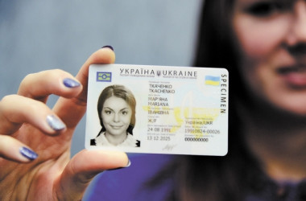

Що робити в разі втрати паспорта перед тестуванням
У випадку втрати, викрадення або вилучення паспорта учасник тестування може бути допущений до складання мультипредметного тесту.

Для цього учасник має предʼявити новий паспорт (ідентифікаційну картку) або інший документ, що посвідчує його особу.
Документом, що посвідчує особу (згідно із Законом «Про Єдиний державний демографічний реєстр та документи, що підтверджують громадянство України, посвідчують особу чи її спеціальний статус») може бути:
- паспорт громадянина України;
- паспорт громадянина України для виїзду за кордон;
- дипломатичний паспорт України;
- службовий паспорт України;
- посвідчення особи моряка;
- посвідчення члена екіпажу;
- посвідчення особи на повернення в Україну;
- тимчасове посвідчення громадянина України;
- посвідчення водія;
- посвідчення особи без громадянства для виїзду за кордон;
- посвідка на постійне проживання;
- посвідка на тимчасове проживання;
- картка мігранта;
- посвідчення біженця;
- проїзний документ біженця;
- посвідчення особи, яка потребує додаткового захисту;
- проїзний документ особи, якій надано додатковий захист.
Учасник мультитесту також може предʼявити документ (е-паспорт або посвідчення водія), розміщений у додатку «Дія». Працівник тимчасового екзаменаційного центру здійснить перевірку вірогідності документа за допомогою власного мобільного пристрою.
Окрім документа, що посвідчує особу, учасник НМТ для допуску до екзаменаційного центру повинен пред'явити Сертифікат національного мульпредметного тесту, який необхідно роздрукувати в персональному електронному кабінеті.

